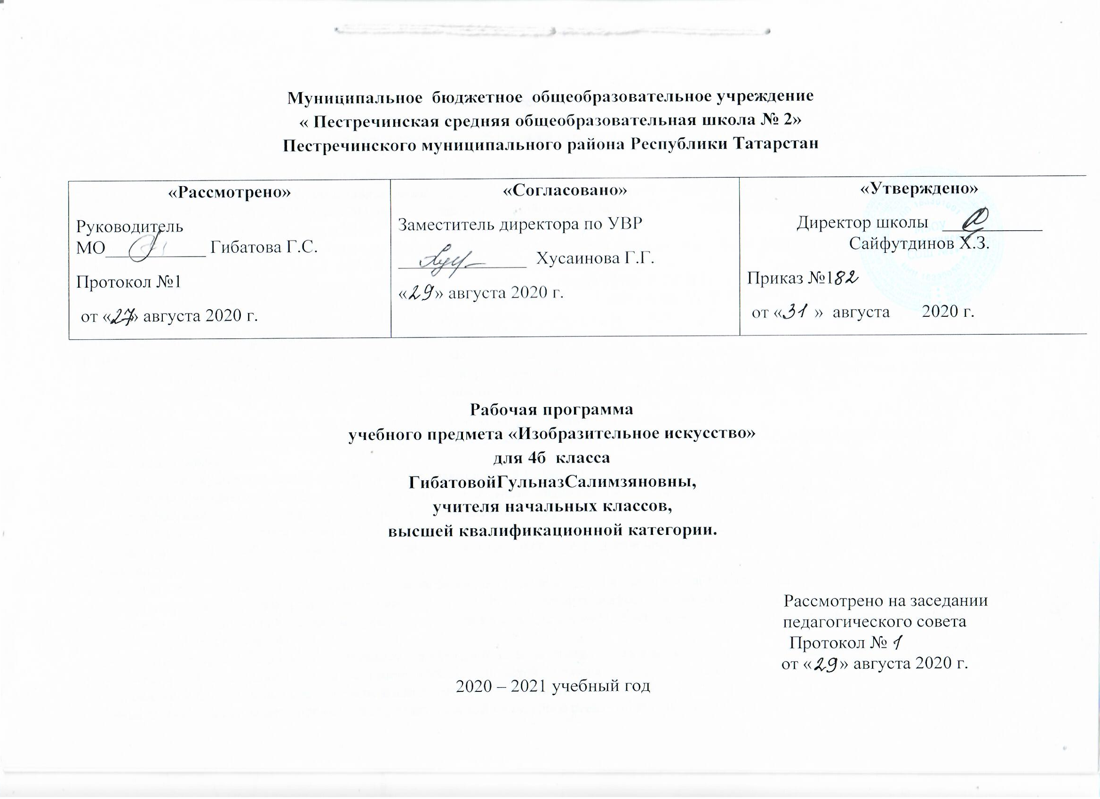

Пояснительная записка

Рабочая программа разработана на основе нормативных документов:

1.Федеральный Закон «Об образовании в Российской Федерации» от 29 декабря 2012г. №273-ФЗ
2. Федеральный государственный образовательный стандарт начального общего образования МОиН РФ от 6.10.2009г. №373
3. Приказ МОиН РФ от 26.11.2010г. №1241 «О внесении изменений в Федеральный образовательный стандарт начального общего образования», утверждённый приказом МОиН РФ от 6.10.2009г. №373
4. Примерная программа по изобразительному искусству и рабочей программы «Изобразительное искусство» авторов Б.М. Неменского, Л.А. Неменской, Н.А.Горяевой, О.А.Кобловой, Т.А.Мухиной. М.: «Просвещение» 2016 г.
5. Примерная основная образовательная программа начального общего образования. 8.04. 2015 г. № 1/15
6. Образовательная программа начального общего образования МБОУ «Пестречинская СОШ №2»
7. Учебный план МБОУ «Пестречинская СОШ №2» Пестречинскогомуниципального района РТ на 2019-20 уч. год.
8. Положение о рабочей программе МБОУ «Пестречинская СОШ №2» Пестречинского муниципального района РТ
В авторскую программу не внесены изменения, так как она соответствует Федеральному государственному образовательному стандарту.Для реализации программного содержания курса используется учебник под редакцией Б. М. Неменского Изобразительное искусство. Учебник 4 класс/ М., Просвещение 2013 г. вошедший в федеральный перечень учебников на 2020- 2021 учебный год.
Изучение Изобразительного искусства в 4 классе направлено на достижение следующих целей:
- формирование художественной культуры учащихся как неотъемлемой части культуры духовной т.е. культуры мироотношений, выработанных поколениями;
- развитие общих художественных способностей обучающихся, а также образного и ассоциативного и пространственного мышления, фантазии и творческого воображения, эмоционально - ценностного отношения к явлениям жизни и искусства;
Для достижения поставленных целей необходимо решение следующих задач:
- воспитывать интерес, важнейшие личностные качеств, творческие и культуростроительные способности эмоционально-ценностного отношения и любви к изобразительному искусству, художественный вкус, нравственные и эстетические чувства любви к ближнему, к своему народу, к Родине;
-воспитывать нравственно-эстетическую отзывчивость на прекрасное и безобразное в жизни и в искусстве;
- развивать интерес к основам разных видов визуально - пространственных искусств: живописи, графики, скульптуры, дизайна, народного декоративно-прикладного искусства, внутреннему миру человека, умение соотносить свои переживания и ценностные отношения с переживаниями других людей;
-накапливать тезаурус – багаж художественных впечатлений, интонационно- образного словаря, первоначальных знаний изобразительного искусства и о изобразительном искусстве, творческих способностей в различных видах деятельности.
- совершенствовать эмоционально-образное восприятие произведений искусства и окружающего мира;
- развивать способности видеть проявление художественной культуры в реальной жизни (музеи, архитектура, дизайн, скульптура и др.);
-формировать навыки работы с различными художественными материалами.

Место предмета в учебном плане
Согласно базисному (образовательному) плану на изучение ИЗО в 4 классе начальной школы выделяется не менее 34 ч (1 час в неделю, 34 учебные недели)

Планируемые результаты освоения учебного предмета

- будут сформированы основы художественной культуры: представления о специфике искусства, потребность в художественном творчестве и в общении с искусством;
- начнут развиваться образное мышление, наблюдательность и воображение, творческие способности, эстетические чувства, формироваться основы анализа произведения искусства;
- сформируются основы духовно-нравственных ценностей личности, будет проявляться эмоционально-ценностное отношение к миру, художественный вкус;
- появится способность к реализации творческого потенциала в духовной, художественно-продуктивной деятельности, разовьется трудолюбие, открытость миру, диалогичность;
- установится осознанное уважение и принятие традиций, форм культурно-исторической, социальной и духовной жизни родного края, наполнятся конкретным содержание понятия «Отечество», «родная земля», «моя семья и род», «мой дом», разовьется принятие культуры и духовных традиций многонационального народа Российской Федерации, зародится социально ориентированный взгляд на мир;
- будут заложены основы российской гражданской идентичности, чувства гордости за свою Родину, появится осознание своей этнической и национальной принадлежности, ответственности за общее благополучие.
Обучающиеся:
- овладеют умениями и навыками восприятия произведений искусства; смогут понимать образную природу искусства; давать эстетическую оценку явлениям окружающего мира;
- получат навыки сотрудничества со взрослыми и сверстниками, научатся вести диалог, участвовать в обсуждении значимых явлений жизни и искусства;
- научатся различать виды и жанры искусства, смогут называть ведущие художественные музеи России (и своего региона);
- будут использовать выразительные средства для воплощения собственного художественно-творческого замысла; смогут выполнять простые рисунки и орнаментальные композиции, используя язык компьютерной графики в программе Paint.

Личностные, метапредметные и предметные результаты
В результате изучения курса «Изобразительное искусство» в начальной школе должны быть достигнуты определенные результаты.
Личностные результаты отражаются в индивидуальных качественных свойствах учащихся, которые они должны приобрести в процессе освоения учебного предмета по программе «Изобразительное искусство»:
- чувство гордости за культуру и искусство Родины, своего народа;
- уважительное отношение к культуре и искусству других народов нашей страны и мира в целом;
- понимание особой роли культуры и искусства в жизни общества и каждого отдельного человека;
- сформированность эстетических чувств, художественно-творческого мышления, наблюдательности и фантазии;
- сформированность эстетических потребностей (потребностей в общении с искусством, природой, потребностей в творческом отношении к окружающему миру, потребностей в самостоятельной практической творческой деятельности), ценностей и чувств;
- развитие этических чувств, доброжелательности и эмоционально-нравственной отзывчивости, понимания и сопереживания чувствам других людей;
- овладение навыками коллективной деятельности в процессе совместной творческой работы в команде одноклассников под руководством учителя;
- умение сотрудничать с товарищами в процессе совместной деятельности, соотносить свою часть работы с общим замыслом;
- умение обсуждать и анализировать собственную художественную деятельность и работу одноклассников с позиций творческих задач данной темы, с точки зрения содержания и средств его выражения.

Метапредметные результаты характеризуют уровень сформированности универсальных способностей учащихся, проявляющихся в познавательной и практической творческой деятельности:
- освоение способов решения проблем творческого и поискового характера;
- овладение умением творческого видения с позиций художника, т. е. умением сравнивать, анализировать, выделять главное, обобщать;
- формирование умения понимать причины успеха/неуспеха учебной деятельности и способности конструктивно действовать даже в ситуациях неуспеха;
- освоение начальных форм познавательной и личностной рефлексии;
- овладение логическими действиями сравнения, анализа, синтеза, обобщения, классификации по родовидовым признакам;
- овладение умением вести диалог, распределять функции и роли в процессе выполнения коллективной творческой работы;
- использование средств информационных технологий для решения различных учебно-творческих задач в процессе поиска дополнительного изобразительного материала, выполнение творческих проектов, отдельных упражнений по живописи, графике, моделированию и т.д.;
- умение планировать и грамотно осуществлять учебные действия в соответствии с поставленной задачей, находить варианты решения различных художественно-творческих задач;
- умение рационально строить самостоятельную творческую деятельность, умение организовать место занятий;
- осознанное стремление к освоению новых знаний и умений, к достижению более высоких и оригинальных творческих результатов.

Предметные результаты характеризуют опыт обучающихся в художественно-творческой деятельности, который приобретается закрепляется в процессе освоения учебного предмета:
Обучающиеся научатся:
- узнают о роли изобразительного искусства в жизни человека, его роли в духовно-нравственном развитии человека;
- узнают основы художественной культуры, в том числе на материале художественной культуры родного края,
- эстетическому отношению к миру; пониманию красоты как ценности, потребности в художественном творчестве и в общении с искусством;
- овладеют практическими умениями и навыками в восприятии, анализе и оценке произведений искусства;
- овладеют элементарными практическими умениями и навыками в различных видах художественной деятельности (рисунке, живописи, скульптуре, художественном конструировании), а также в специфических формах художественной деятельности, базирующихся на ИКТ (цифровая фотография, видеозапись, элементы мультипликации и пр.);
- узнают виды художественной деятельности: изобразительной (живопись, графика, скульптура), конструктивной (дизайн и архитектура), декоративной (народные и прикладные виды искусства);
- узнают основные видов и жанров пространственно-визуальных искусств;
- пониманию образной природы искусства;
- эстетической оценке явлений природы, событий окружающего мира;
- применению художественных умений, знаний и представлений в процессе выполнения художественно-творческих работ;
- узнавать, воспринимать, описывать и эмоционально оценивать несколько великих произведений русского и мирового искусства;
- обсуждать и анализировать произведения искусства, выражая суждения о содержании, сюжетах и выразительных средствах;
- узнают названия ведущих художественных музеев России и художественных музеев своего региона;
- видеть проявления визуально-пространственных искусств в окружающей жизни: в доме, на улице, в театре, на празднике;
- использовать в художественно-творческой деятельности различные художественные материалы и художественные техники;
Обучающиеся получат возможность научиться:
- передавать в художественно-творческой деятельности характер, эмоциональные состояния и свое отношение к природе, человеку, обществу;
- компоновать на плоскости листа и в объеме задуманный художественный образ;
- применять в художественно-творческой деятельности основы цветоведения, основы графической грамоты;
- моделированию из бумаги, лепки из пластилина, изображению средствами аппликации и коллажа;
- характеризовать и эстетически оценивать разнообразие и красоту природы различных регионов нашей страны;
- рассуждать о многообразии представлений о красоте у народов мира, способности человека в самых разных природных условиях создавать свою самобытную художественную культуру;
- изображать в творческих работах особенностей художественной культуры разных (знакомых по урокам) народов, передаче особенностей понимания ими красоты природы, человека, народных традиций;
- эстетически, эмоционально воспринимать красоту городов, сохранивших исторический облик, — свидетелей нашей истории;
- приводить примеры произведений искусства, выражающих красоту мудрости и богатой духовной жизни, красоту внутреннего мира человека.

Содержание учебного предмета

Многообразие художественных культур народов Земли и единство представлений народов о духовной красоте человека.
Разнообразие культур – богатство культуры человечества. Цельность каждой культуры – важнейший элемент содержания в 4-м классе.
Приобщение к истокам культуры своего народа и других народов Земли, ощущение себя участниками развития человечества. Приобщение к истокам родной культуры, обретение опыта эстетического переживания народных традиций, понимание их содержания и связей с современной жизнью, собственной жизнью. Это глубокое основание для воспитания патриотизма, самоуважения, осознанного отношения к историческому прошлому и в то же время интереса и уважения к иным культурам.
Практическая творческая работа (индивидуальная и коллективная).

Истоки родного искусства (8ч.)
Знакомство с истоками родного искусства – это знакомство со своей Родиной. В постройках, предметах быта, в том, как люди одеваются и украшают одежду, раскрывается их представление о мире, красоте человека. Роль природных условий в характере традиционной культуры народа. Гармония жилья с природой. Природные материалы и их эстетика. Польза и красота в традиционных постройках. Дерево как традиционный материал. Деревня – деревянный мир. Изображение традиционной сельской жизни в произведениях русских художников. Эстетика труда и празднества.
Древние города нашей земли (7ч.)
Красота и неповторимость архитектурных ансамблей Древней Руси. Конструктивные особенности русского города-крепости. Крепостные стены и башни как архитектурные постройки. Древнерусский каменный храм. Конструкция и художественный образ, символика архитектуры православного храма. Общий характер и архитектурное своеобразие древних русских городов (Новгород, Псков, Владимир, Суздаль, Ростов и др.). Памятники древнего зодчества Москвы. Особенности архитектуры храма и городской усадьбы. Соответствие одежды человека и окружающей его предметной среды. Конструктивное и композиционное мышление, чувство пропорций, соотношения частей при формировании образа.
Каждый народ – художник (11 ч.)
Представление о богатстве и многообразии художественных культур мира. Отношения человека и природы и их выражение в духовной ценности традиционной культуры народа, в особой манере понимать явления жизни. Природные материалы и их роль в характере национальных построек и предметов традиционного быта. Выражение в предметном мире, костюме, укладе жизни представлений о красоте и устройстве мира. Художественная культура — это пространственно-предметный мир, в котором выражается душа народа. Формирование эстетического отношения к иным художественным культурам. Формирование понимания единства культуры человечества и способности искусства объединять разные народы, способствовать взаимопониманию.
Искусство объединяет народы (8ч.)
От представлений о великом многообразии культур мира – к представлению о едином для всех народов понимании красоты и безобразия, коренных явлений жизни. Вечные темы в искусстве: материнство, уважение к старшим, защита Отечества, способность сопереживать людям, способность утверждать добро. Изобразительное искусство выражает глубокие чувства и переживания людей, духовную жизнь человека. Искусство передает опыт чувств и переживаний от поколения к поколению. Восприятие произведений искусства – творчество зрителя, влияющее на его внутренний мир и представления о жизни.

Учебно-тематический план

№ | Название раздела | Количество часов
 | Истоки родного искусства | 8 ч
 | Древние города нашей земли | 7 ч
 | Каждый народ – художник | 11 ч
 | Искусство объединяет народы | 8 ч
 | Итого: | 34

НОРМЫ ОЦЕНКИ ЗНАНИЙ, УМЕНИЙ, НАВЫКОВ УЧАЩИХСЯ ПО ИЗОБРАЗИТЕЛЬНОМУ ИСКУССТВУ

Оценка "5"
- учащийся полностью справляется с поставленной целью урока;
- правильно излагает изученный материал и умеет применить полученные знания на практике;
- верно решает композицию рисунка, т.е. гармонично согласовывает между собой все компоненты изображения;
- умеет подметить и передать в изображении наиболее характерное.

Оценка "4"
- учащийся полностью овладел программным материалом, но при изложении его допускает неточности второстепенного характера;
- гармонично согласовывает между собой все компоненты изображения;
- умеет подметить, но не совсем точно передаёт в изображении наиболее
характерное.

Оценка "3"
- учащийся слабо справляется с поставленной целью урока;
- допускает неточность в изложении изученного материала.
Оценка "2"
- учащийся допускает грубые ошибки в ответе;
- не справляется с поставленной целью урока.

Календарно - тематическое планирование
№ | Тема урока | Кол.  часов | Дата план | Дата факт
 | Искусство в твоём доме (8 ч.)
1 | Пейзаж родной земли. | 1 | 7.09 | 7.09
2 | Красота природы в произведениях русской живописи. | 1 | 14.09 | 14.09
3 | Русская красавица. | 1 | 21.09 | 2109
4 | Деревня – деревянный мир. | 1 | 28.09 | 28.09
5 | Русская деревянная изба. Конструкция и украшение избы. | 1 | 5.10 | 5.10
6 | Образ русского человека в произведениях художников. | 1 | 12.10 | 12.10
7 | Образ русского человека в произведениях художников.. | 1 | 19.10 | 19.10
8 | Народные праздники. | 1 | 23.10 | 23.10
 | Древние города нашей земли (7ч.)
9 | Родной угол. | 1 | 9.11 | 9.11
10 | Древние соборы. | 1 | 16.11 | 16.11
11 | Города Русской земли. | 1 | 23.11 | 23.11
12 | Древнерусские воины - защитники. | 1 | 30.11 | 30.11
13 | «Золотое кольцо России». | 1 | 7.12 | 7.12
14 | Узорочье теремов. | 1 | 14.12 | 14.12
15 | Праздничный пир в теремных палатах. | 1 | 21.12 | 21.12
 | Каждый народ – художник (11ч.)
16 | Страна восходящего солнца. Праздник цветения сакуры. | 1 | 11.01 | 11.01
17 | Искусство оригами. | 1 | 18.01 | 18.01
18 | Образ человека, характер одежды в японской культуре. | 1 | 25.01 | 25.01
19 | Народы гор и степей. | 1 | 1.02 | 1.02
20 | Юрта как произведение архитектуры. | 1 | 8.02 | 8.02
21 | Города в пустыне. | 1 | 15.02 | 15.02
22 | Древняя Эллада. | 1 | 22.02 | 22.02
23 | Олимпийские игры. | 1 | 1.03 | 1.03
24 | Средневековый город.  4 четверть | 1 | 15.03 | 15.03
25 | Образ готического храма в средневековом городе. | 1 | 5.04
26 | Многообразие художественных культур в мире. Обобщение раздела «Каждый народ – художник». | 1 | 12.04
 | Искусство объединяет народы (8ч.)
27 | Тема материнства в искусстве. | 1 | 19.04
28 | Образ Богоматери в русском и западно-европейском искусстве. | 1 | 26.04
29 | Мудрость старости. | 1 | 3.05
30 | Сопереживание Дорогою добра. | 1 | 10.05
31 | Герои-защитники. | 1 | 17.05
32 | Героическая тема в искусстве разных народов. | 1 | 24.05
33 | Юность и надежда. | 1
34 | Искусство народов мира (обобщение темы). | 1

Учебно- методическое обеспечение
- Учебник» для учащихся 4 класса общеобразовательных учреждений /Под редакцией Б.М. Неменского. -М.: Просвещение, 2014.
- Пособие для учителей общеобразовательных учреждений 1-4 классы. Поурочные разработки под редакцией Б.М. Неменского .-М.: Просвещение, 2014.
- Рабочие программы. Изобразительноеискусство авторов Б.М. Неменского, Л. А. Неменской, Н. А. Горяевой, О. А. Кобловой, Т. А. Мухиной. М.: «Просвещение» 2016 г.

Лист коррекции

№ | Тема урока | Дата |  | Внесенные изменения в КТП
№ | Тема урока | План | Факт | Внесенные изменения в КТП

